HỌC VIỆN CÔNG NGHỆ BƯU CHÍNH VIỄN THÔNG

BÁO CÁO BÀI TẬP
NHẬP MÔN TRÍ TUỆ NHÂN TẠO
MÃ HỌC PHẦN: INT1341
Đề tài: Haberman’s Survival - dự đoán sống sót sau phẫu thuật ung thư vú

Nguyễn Xuân Lộc | B23DCCN492
Lữ Trường Lâm | B23DCCN478
Nhóm lớp: 16 | Nhóm bài tập: 05
Giảng viên hướng dẫn | TS. Nguyễn Tất Thắng

Hà Nội - 2026

MỤC LỤC

MỤC LỤC 1
DANH MỤC HÌNH ẢNH 2
MỞ ĐẦU 3
PHẦN I: BỘ DỮ LIỆU HABERMAN (UCI) 4
A. Chuẩn bị và nạp dữ liệu 4
1. Giới thiệu dữ liệu và ý nghĩa 4
2. Quá trình nạp dữ liệu vào Weka Explorer 4
B. Tiền xử lý dữ liệu 5
C. Huấn luyện và đánh giá mô hình 7
1. Bảng tổng hợp kết quả (10-fold CV) 7
2. Ma trận nhầm lẫn (Confusion Matrix) 7
3. Nhận xét 8
D. Chọn thuộc tính (Attribute Selection) 8
E. Phân tích xác suất và so sánh thuật toán 10
1. Phân tích đường cong ROC (Receiver Operating Characteristic) 10
2. Kiểm định thống kê bằng Weka Experimenter 10
F. Trực quan hóa sự biến đổi dữ liệu trước và sau tiền xử lý (Thuộc tính nodes) 12
PHẦN II: BỘ DỮ LIỆU SEER BREAST CANCER (KAGGLE) 14
A. Chuẩn bị và nạp dữ liệu 14
1. Giới thiệu dữ liệu và ý nghĩa 14
2. Quá trình nạp dữ liệu vào Weka Explorer 14
B. Tiền xử lý dữ liệu 15
C. Huấn luyện và đánh giá mô hình 16
1. Bảng tổng hợp kết quả (10-fold CV) 16
2. Ma trận nhầm lẫn (Confusion Matrix) 16
3. Nhận xét 17
D. Chọn thuộc tính (Attribute Selection) 18
E. Phân tích xác suất và so sánh thuật toán 19
1. Phân tích đường cong ROC (Receiver Operating Characteristic) 19
2. Kiểm định thống kê bằng Weka Experimenter 20
F. Trực quan hóa sự biến đổi dữ liệu trước và sau tiền xử lý (Thuộc tính Survival Months) 21
KẾT LUẬN 24

DANH MỤC HÌNH ẢNH
Hình 1.1: Giao diện tab Preprocess sau khi nạp dữ liệu 6
Hình 1.2: Giao diện tab Preprocess sau khi thêm filter Discretize 7
Hình 1.3: Giao diện tab Preprocess sau khi thêm filter Numeric to Nominal 8
Hình 1.4: Giao diện tab Select attributes sau khi lọc bỏ thuộc tính 10
Hình 1.7: Giao diện tab Analyse hiển thị kết quả thống kê 13
Hình 1.8: Phân bố dữ liệu gốc 13
Hình 1.9: Phân bố dữ liệu sau khi rời rạc hóa 14
Hình 2.1: Giao diện tab Preprocess nạp dữ liệu 15
Hình 2.2: Giao diện tab Preprocess sau khi thêm filter Discretize 17
Hình 2.3: Cây quyết định thuật toán J48 19
Hình 2.4: Giao diện tab Select attributes sau lọc bỏ thuộc tính 20
Hình 2.5: Đồ thị ROC mô hình Naive Bayes 21
Hình 2.6: Giao diện tab Analyse sau khi thống kê 22
Hình 2.7: Phân bố dữ liệu gốc 23
Hình 2.8: Phân bố dữ liệu sau khi rời rạc hóa 23

MỞ ĐẦU
Báo cáo này trình bày quy trình khai phá dữ liệu bằng phần mềm Weka trên hai bộ dữ liệu khác nhau theo đúng yêu cầu của môn học. Quy trình thực hiện tuân thủ nghiêm ngặt chuẩn quy trình KDD (Knowledge Discovery in Databases) thông qua 5 bước chính trong Weka Explorer: Tiền xử lý, Lọc dữ liệu, Huấn luyện mô hình, Chọn lọc thuộc tính và Phân tích xác suất.
- Bộ dữ liệu 1 (Kho cơ bản UCI): Tập dữ liệu y tế Haberman's Survival (Dự đoán khả năng sống sót của bệnh nhân ung thư vú dựa trên 3 thuộc tính nhỏ gọn).
- Bộ dữ liệu 2 (Mở rộng từ Kaggle): Tập dữ liệu y tế quy mô lớn SEER Breast Cancer 2020. Nhóm cố tình chọn bộ dữ liệu chứa nhiều thuộc tính phức tạp (15 cột) để chứng minh khả năng giảm chiều dữ liệu và loại bỏ nhiễu bằng Weka.

PHẦN I: BỘ DỮ LIỆU HABERMAN (UCI)

A. Chuẩn bị và nạp dữ liệu

1. Giới thiệu dữ liệu và ý nghĩa
Giới thiệu: Bộ dữ liệu Haberman's Survival từ kho UCI ghi nhận thông tin 306 bệnh nhân phẫu thuật ung thư vú. Bài toán đặt ra là dự đoán khả năng sống sót của bệnh nhân (sống qua 5 năm hay tử vong trong vòng 5 năm) dựa trên 3 thông số: Độ tuổi, Năm phẫu thuật và Số hạch bạch huyết dương tính.
Ý nghĩa: Dữ liệu này giúp thực hành bài toán phân loại (Classification) y tế trong thực tế. Đặc biệt, bộ dữ liệu mang tính mất cân bằng lớp (imbalanced data) do số ca sống sót áp đảo. Điều này đòi hỏi người phân tích phải dùng các bộ lọc tiền xử lý phù hợp và chú ý đến F1-Score, Confusion Matrix thay vì chỉ dùng Độ chính xác (Accuracy).

2. Quá trình nạp dữ liệu vào Weka Explorer
Sau khi nạp file haberman.csv vào Weka Explorer, hệ thống ghi nhận:
- Instances: 306 mẫu (bệnh nhân).
- Attributes: 4 thuộc tính (Bao gồm 3 thuộc tính đầu vào là age, years, nodes dạng số và 1 thuộc tính lớp Survival_status).
- Class attribute: Nhóm đã thiết lập survival_status làm thuộc tính lớp.
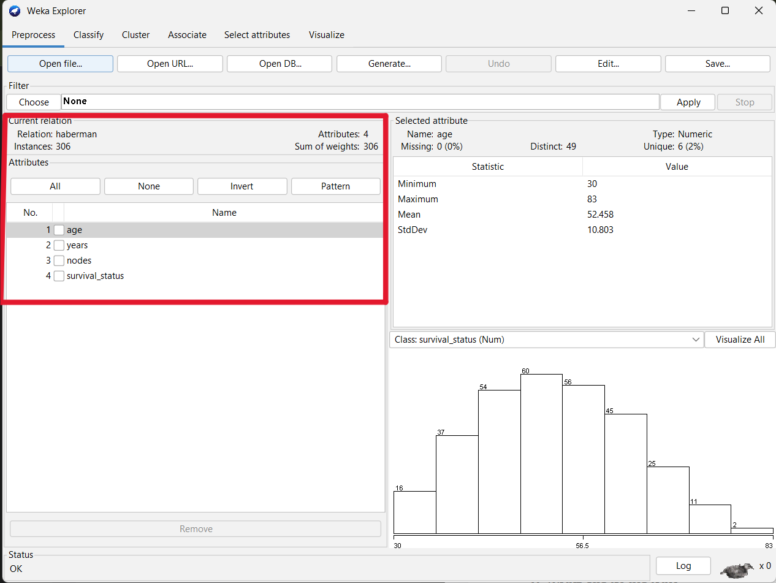
Hình 1.1: Giao diện tab Preprocess sau khi nạp dữ liệu

B. Tiền xử lý dữ liệu
Tiền xử lý (Preprocessing) thông qua các bộ lọc (Filters) giúp chuẩn hóa dữ liệu về định dạng tối ưu nhất cho thuật toán máy học. Trong bài này, nhóm áp dụng hai bộ lọc là Discretize và NumericToNominal để rời rạc hóa các thuộc tính số, giúp dữ liệu dễ phân tích và phù hợp với mô hình Naive Bayes và Decision Tree.
- Filter 1 - Discretize:
Thao tác thêm filter:
$Choose→fillters→unsupervised→ attribute→Discretize$
Áp dụng để chia các thuộc tính liên tục (Age, Year, Nodes) thành các khoảng (bins). Điều này giúp mô hình dễ quan sát các tập luật hơn. Nhóm lưu kết quả thành file haberman_discretized.arff.
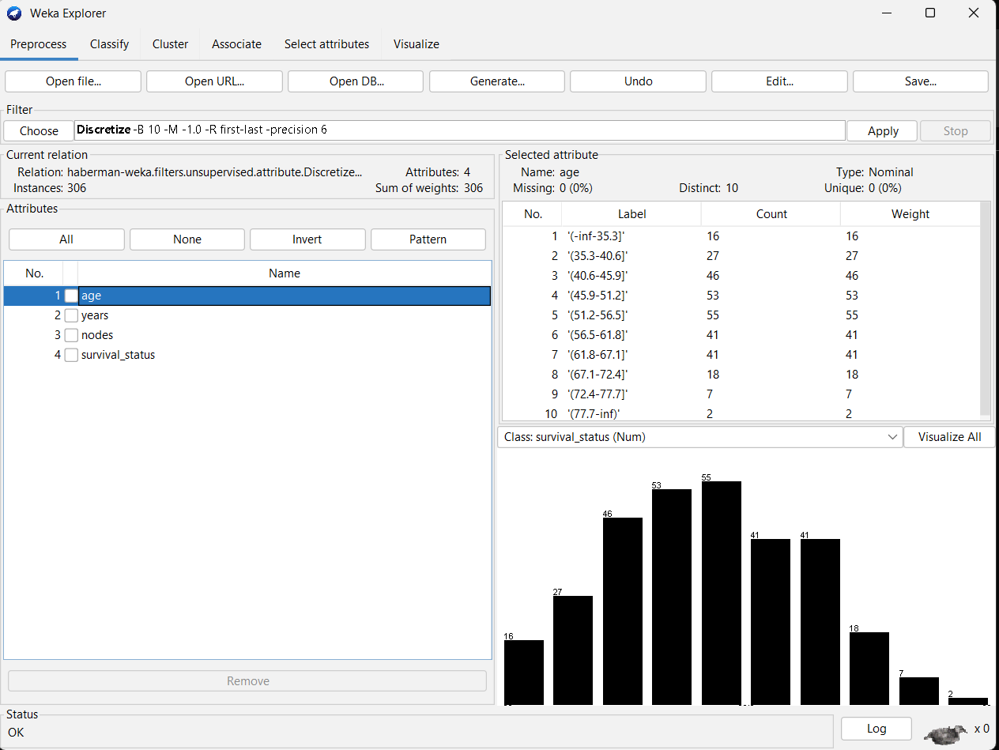
Hình 1.2: Giao diện tab Preprocess sau khi thêm filter Discretize
- Filter 2 - NumericToNominal:
Thao tác thêm filter:
$$Choose→fillters→unsupervised→ attribute→NumericToNominal$$
Áp dụng để ép kiểu các khoảng dữ liệu vừa chia về dạng danh xưng (Nominal) để Weka hiển thị dạng nhãn rời rạc. Nhóm lưu kết quả thành file haberman_discretized_nominal.arff.
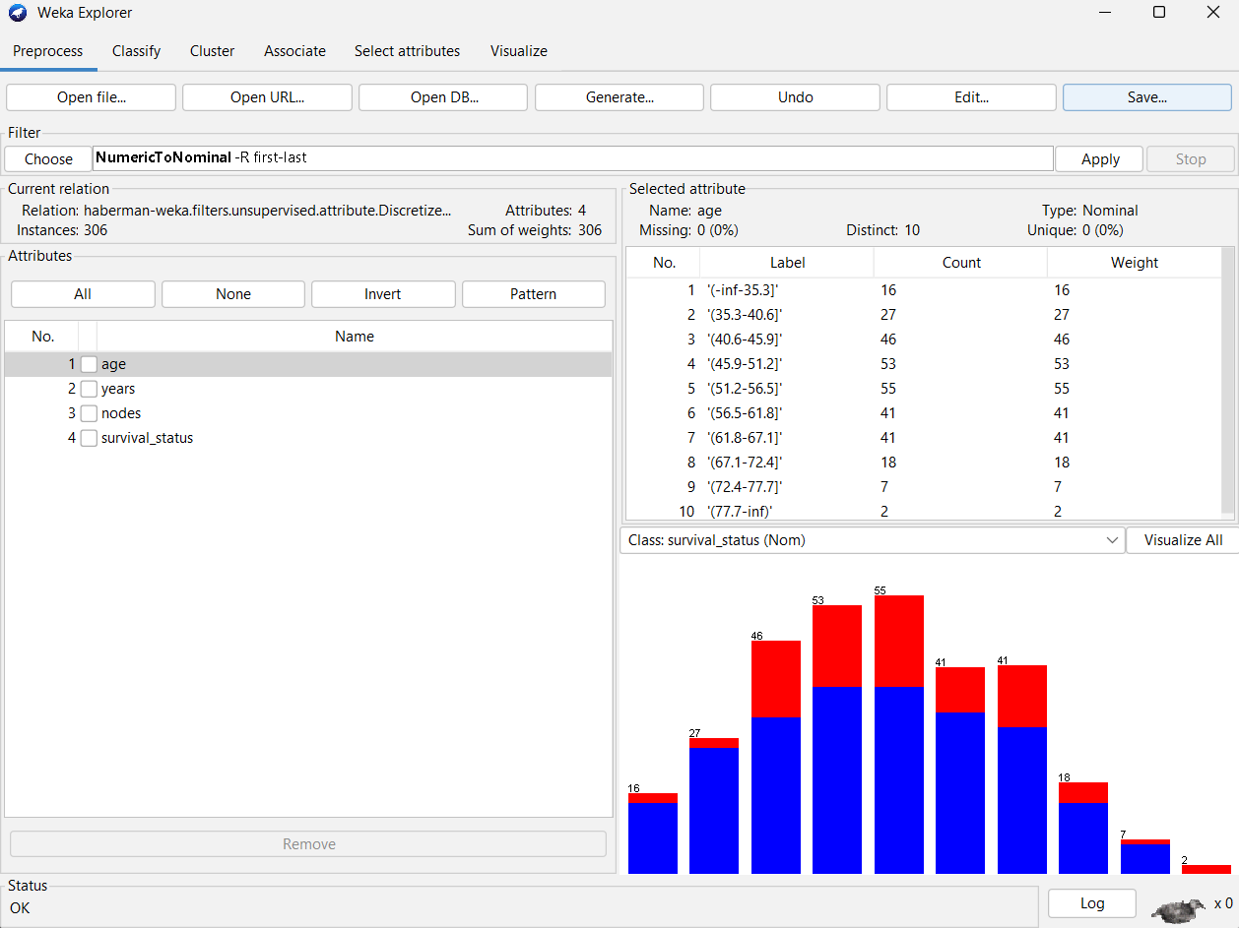
Hình 1.3: Giao diện tab Preprocess sau khi thêm filter Numeric to Nominal

C. Huấn luyện và đánh giá mô hình
Nhóm tiến hành huấn luyện ba thuật toán phân loại gồm J48 (Cây quyết định), Naive Bayes (Xác suất) và k-NN (IBk - Láng giềng gần) trên tập dữ liệu đã qua tiền xử lý. Việc đánh giá mô hình được thực hiện bằng phương pháp kiểm chứng chéo 10-fold cross-validation nhằm đảm bảo kết quả ổn định, không bị phụ thuộc vào cách chia dữ liệu Train/Test thông thường.

1. Bảng tổng hợp kết quả (10-fold CV)
Thuật toán | Accuracy(%) | Precision | Recall | F1-Score | Ghi chú
NaiveBayes | 76.7974 % | 0,748 | 0,768 | 0,729 | Mặc định
J48 | 72.8758 % | 0,630 | 0,729 | 0,631 | Mặc định
IBk | 69.9346 % | 0,639 | 0,699 | 0,654 | K = 1

2. Ma trận nhầm lẫn (Confusion Matrix)
Naive Bayes: Có 214 người đoán đúng sống sót, 11 người sống nhưng đoán nhầm là chết. Có 21 người đoán đúng là tử vong, nhưng có tới 60 người tử vong bị đoán nhầm là sống sót
=== Confusion Matrix ===
a b <-- classified as
214 11 | a = 1
60 21 | b = 2
J48: Có 221 người đoán đúng sống sót, 4 người sống nhưng đoán nhầm là chết. Có 2 người đoán đúng là tử vong, nhưng có tới 79 người tử vong bị đoán nhầm là sống sót.
=== Confusion Matrix ===
a b <-- classified as
221 4 | a = 1
79 2 | b = 2
IBk: Có 202 người đoán đúng sống sót, 23 người sống nhưng đoán nhầm là chết. Có 12 người đoán đúng là tử vong, nhưng có tới 69 người tử vong bị đoán nhầm là sống sót.
=== Confusion Matrix ===
a b <-- classified as
202 23 | a = 1
69 12 | b = 2

3. Nhận xét
Kết quả cho thấy thuật toán Naive Bayes cho độ chính xác cao nhất đạt 76.7974%, tiếp theo là J48 (72.87%) và thấp nhất là IBk (69.93%). Tuy nhiên, thông qua Confusion Matrix (ví dụ ở mô hình Naive Bayes: có 214 người đoán đúng sống sót, 11 người sống nhưng đoán nhầm là chết; trong khi đó có tới 60 người tử vong bị đoán nhầm là sống sót và chỉ 21 người đoán đúng là tử vong), có thể thấy các mô hình còn nhầm lẫn rất nhiều ở lớp "Tử vong trong 5 năm" (Lớp 2). Điều này là do dữ liệu phân bố mất cân bằng, số lượng mẫu bệnh nhân sống sót (Lớp 1) áp đảo so với Lớp 2. Thuật toán IBk với K=1 đạt kết quả thấp nhất có thể do mô hình quá nhạy cảm với nhiễu cục bộ. Nhìn chung, J48 cho phép xuất ra dạng cây dễ giải thích, trong khi Naive Bayes xử lý dữ liệu rời rạc (sau khi dùng filter Discretize) rất tốt.

D. Chọn thuộc tính (Attribute Selection)
Chọn thuộc tính giúp xác định các biến đầu vào quan trọng nhất, từ đó loại bỏ nhiễu, giảm chiều dữ liệu và có thể cải thiện khả năng tổng quát hóa của mô hình. Nhóm sử dụng tab Select attributes của Weka với bộ đánh giá CfsSubsetEval (đánh giá mức độ tương quan) và phương pháp tìm kiếm BestFirst.
- Tập thuộc tính tối ưu được Weka chọn lọc gồm: nodes (Số hạch bạch huyết dương tính).
- Các thuộc tính age và years đã bị loại bỏ vì thuật toán đánh giá chúng ít đóng góp hoặc có độ tương quan thấp so với lớp mục tiêu trong việc dự đoán khả năng sống sót.
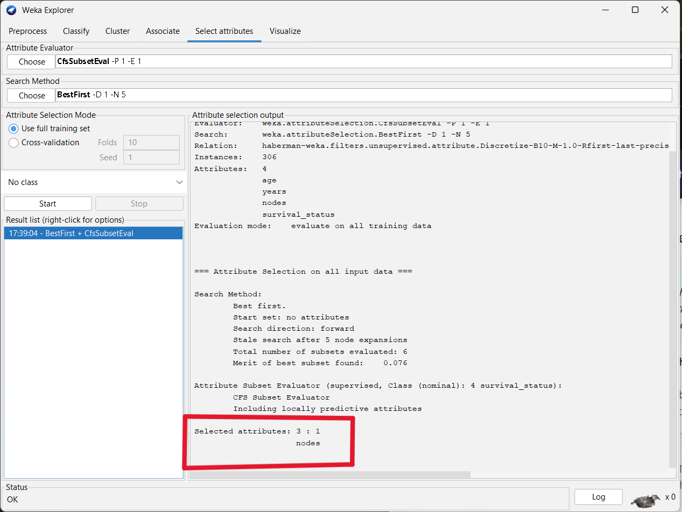
Hình 1.4: Giao diện tab Select attributes sau khi lọc bỏ thuộc tính
So sánh trước và sau khi chọn thuộc tính (Sử dụng J48):
Sau khi dùng filter Remove để tạo file haberman_selected_attributes.arff chỉ giữ lại cột nodes và nhãn lớp, nhóm chạy lại thuật toán J48. Kết quả Accuracy thu được là 72.8758% (giữ nguyên chính xác so với lúc trước khi xóa cột là 72.8758%).
Nhận xét: Việc Accuracy không hề giảm sút chứng minh rằng đánh giá của Weka ở bước chọn thuộc tính là hoàn toàn chính xác. Hai thuộc tính age và years thực chất là nhiễu đối với thuật toán cây quyết định trong trường hợp này. Việc loại bỏ chúng giúp mô hình giữ vững hiệu năng dự đoán, nhưng cấu trúc mô hình trở nên tối giản (giảm chiều dữ liệu từ 3 chiều xuống còn 1 chiều) và tốc độ tính toán được tối ưu hóa.

E. Phân tích xác suất và so sánh thuật toán

1. Phân tích đường cong ROC (Receiver Operating Characteristic)
Đường ROC mô tả sự đánh đổi giữa True Positive Rate (độ nhạy) và False Positive Rate khi thay đổi ngưỡng quyết định. Nhóm xuất đồ thị ROC từ mô hình Naive Bayes cho lớp 1 (Sống sót). Chỉ số AUC (Area Under Curve) thu được là 0,6728. Giá trị này (nằm trong khoảng 0.6 - 0.7) cho thấy khả năng phân biệt giữa lớp sống sót và tử vong của mô hình đang ở mức Trung bình - Khá. Điều này hoàn toàn phù hợp với thực tế dữ liệu y tế mất cân bằng mà nhóm đã nhận định từ đầu.
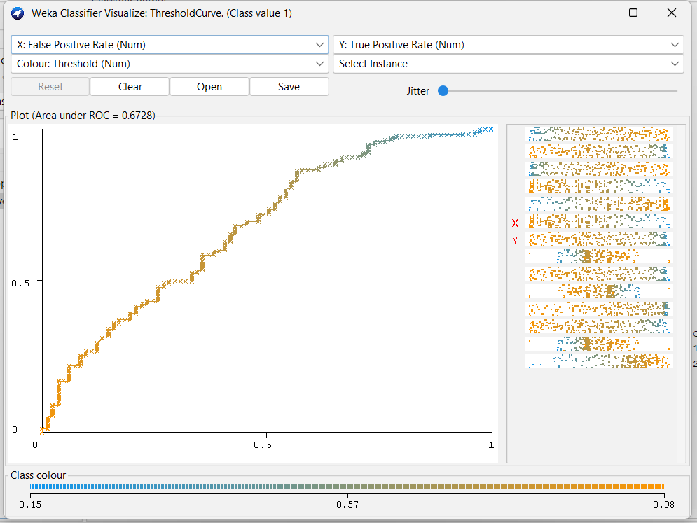
Hình 1.5: Đồ thị ROC mô hình Naive Bayes

2. Kiểm định thống kê bằng Weka Experimenter
Để kết luận chính xác thuật toán nào thực sự tốt hơn, nhóm sử dụng tab Experimenter để kiểm định mức độ ý nghĩa thống kê của cả 3 thuật toán. Hệ thống đã tự động lấy Naive Bayes (thuật toán có độ chính xác cao nhất) làm hệ quy chiếu (Baseline) để so sánh.

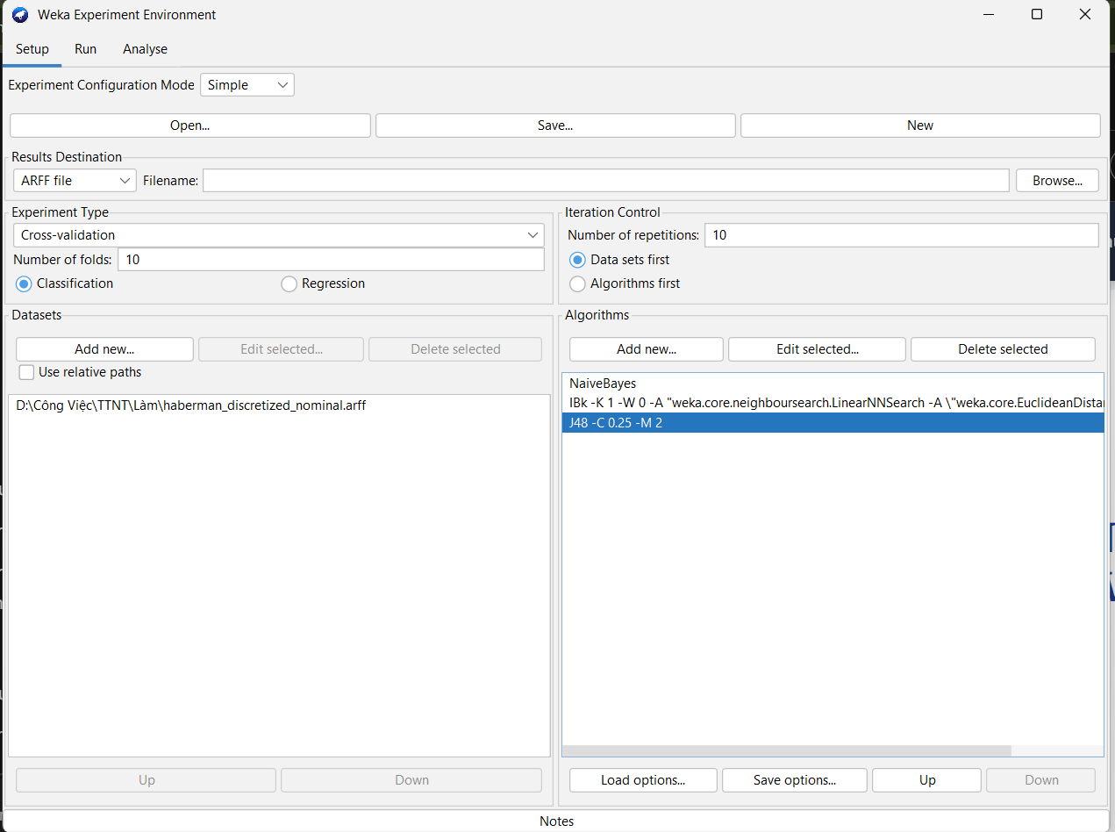
Hình 1.6: Giao diện Experimenter sau khi nạp dữ liệu
Nhìn vào bảng Analyse, ký hiệu (v) thể hiện thuật toán tốt hơn có ý nghĩa thống kê, ký hiệu (*) là kém hơn có ý nghĩa thống kê so với thuật toán gốc. Tại đây, ta thấy thuật toán IBk có dấu (*), chứng tỏ nó thực sự kém hơn một cách rõ rệt so với Naive Bayes. Trong khi đó, thuật toán J48 không có dấu gì (khoảng trắng), chứng tỏ mặc dù độ chính xác trung bình của J48 thấp hơn Naive Bayes một chút, nhưng sự chênh lệch này không có ý nghĩa thống kê (hai thuật toán có thể coi là tương đương nhau về mặt hiệu năng trên bộ dữ liệu Haberman).
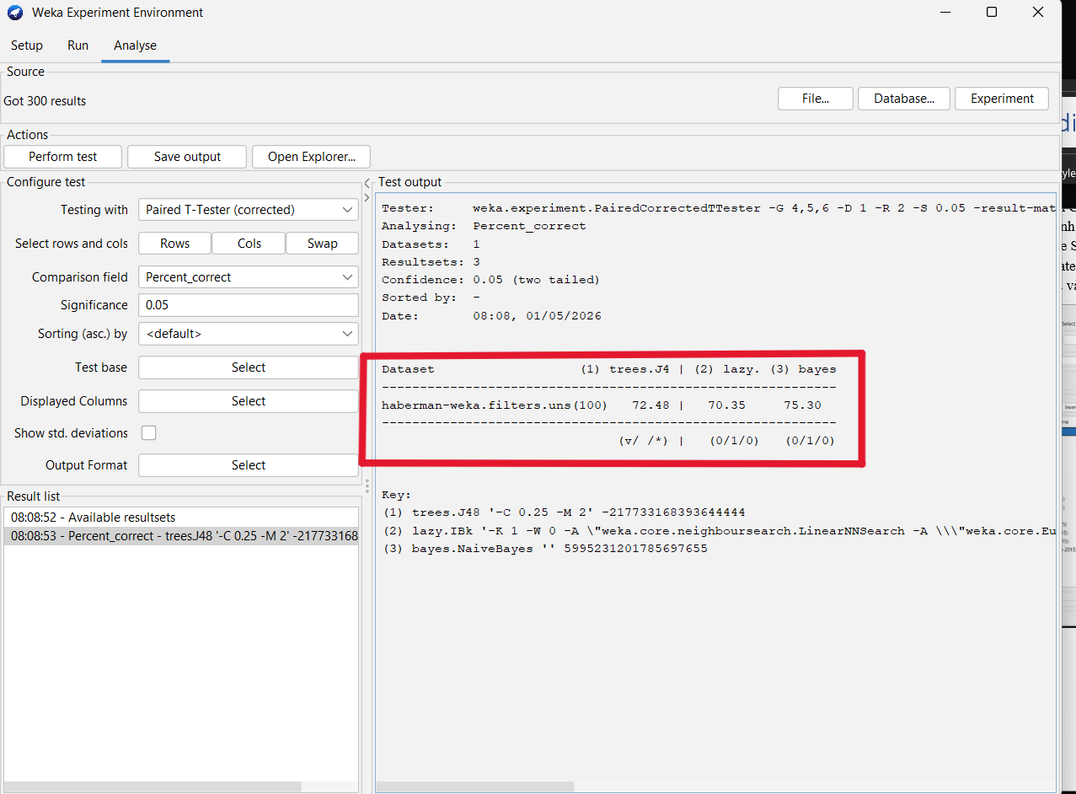
Hình 1.7: Giao diện tab Analyse hiển thị kết quả thống kê

F. Trực quan hóa sự biến đổi dữ liệu trước và sau tiền xử lý (Thuộc tính nodes)
Nhằm làm rõ hiệu quả của bộ lọc rời rạc hóa (Discretize), nhóm tiến hành đối chiếu trực quan sự phân bố của thuộc tính mang lượng thông tin phân loại cao nhất là nodes (số hạch dương tính) đối với nhãn lớp survival_status.
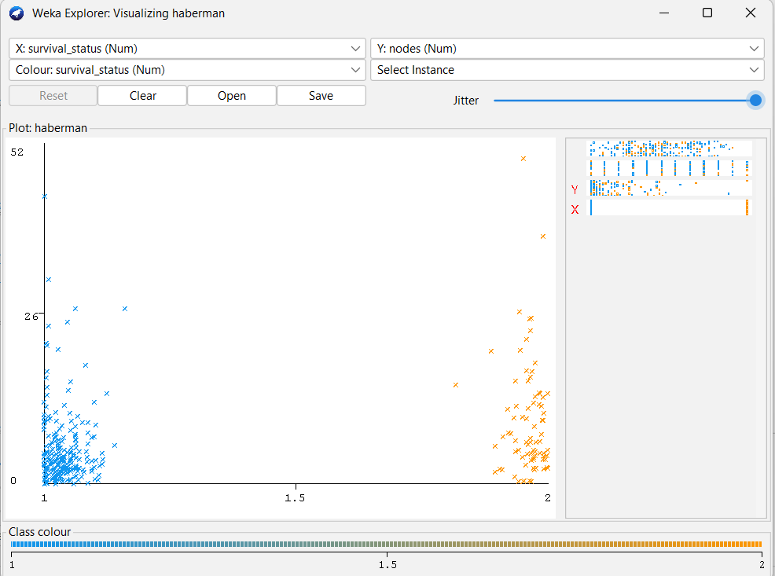
Hình 1.8: Phân bố dữ liệu gốc
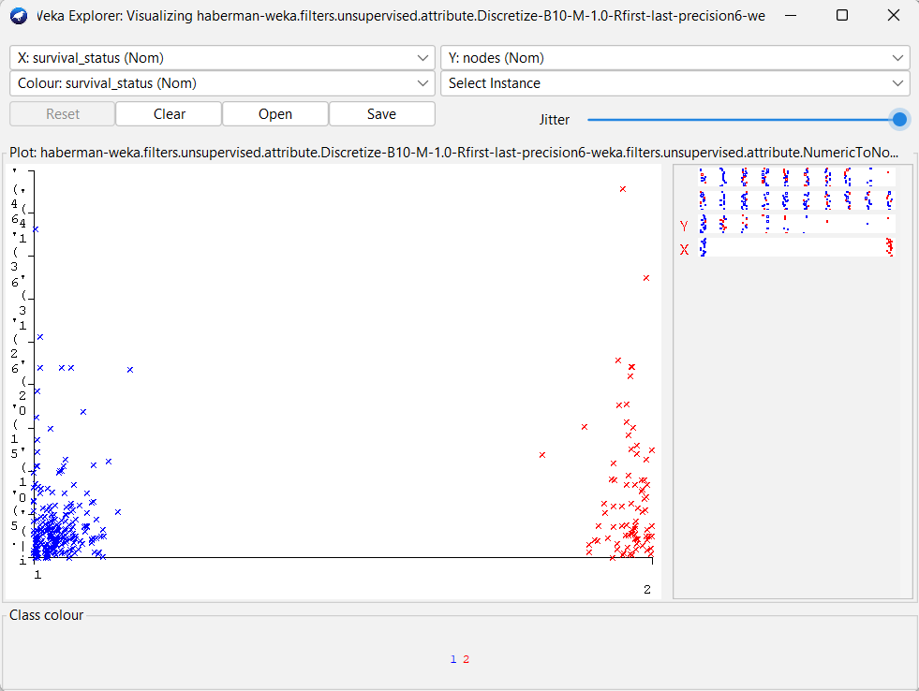
Hình 1.9: Phân bố dữ liệu sau khi rời rạc hóa
Nhận xét sự biến đổi:
- Ở dữ liệu gốc (Hình 1): Giá trị của nodes là một biến số thực liên tục (numeric). Các điểm dữ liệu phân bố rải rác, tự do dọc theo trục Y và có hiện tượng tập trung dày đặc, đan xen lộn xộn giữa lớp Sống (Xanh) và Chết (Đỏ) ở khu vực đáy trục. Cấu trúc liên tục này thường chứa nhiều giá trị nhiễu (noise) và ngoại lai (outlier), gây khó khăn cho các thuật toán phân rẽ không gian.
- Sau khi áp dụng bộ lọc (Hình 2): Dữ liệu đã thay đổi cấu trúc hoàn toàn. Thuộc tính nodes đã được Weka băm nhỏ và gộp thành các khoảng giá trị rời rạc (bins). Biểu hiện trên hình cho thấy các điểm dữ liệu không còn rải rác mà bị "ép" vào các cột lưới (grid) cực kỳ vuông vức và gọn gàng.

PHẦN II: BỘ DỮ LIỆU SEER BREAST CANCER (KAGGLE)

A. Chuẩn bị và nạp dữ liệu

1. Giới thiệu dữ liệu và ý nghĩa
Nếu như bộ dữ liệu Haberman ở phần I là một bộ dữ liệu nhỏ gọn đã được tinh chỉnh, thì ở phần này, nhóm quyết định thử thách khả năng của Weka bằng một bộ dữ liệu y tế thực tế, phức tạp và sát với định dạng y khoa. Nhóm sử dụng bộ SEER Breast Cancer 2020 thu thập từ cộng đồng Kaggle: https://www.kaggle.com/datasets/ahmad03038/seer-breast-cancer-data-set?resource=download.

Dữ liệu chứa 15 thuộc tính, bao gồm thông tin chi tiết về độ tuổi, giai đoạn bệnh (T-Stage, N-Stage), loại khối u, tình trạng di căn hạch, tình trạng nội tiết (Estrogen/Progesterone) và cột lớp phân loại (Class) là Status (Tình trạng Sống / Chết). Việc sử dụng một bộ dữ liệu hỗn hợp (vừa có chữ Nominal vừa có số Numeric) sẽ giúp đánh giá sức mạnh của các bộ lọc Weka một cách toàn diện.

2. Quá trình nạp dữ liệu vào Weka Explorer
Sau khi nạp file SEER_Breast_Cancer.csv vào Weka Explorer, hệ thống ghi nhận:
- Instances: 4024 mẫu (bệnh nhân).
- Attributes: 15 thuộc tính.
- Class attribute: Nhóm đã thiết lập Status làm thuộc tính lớp.
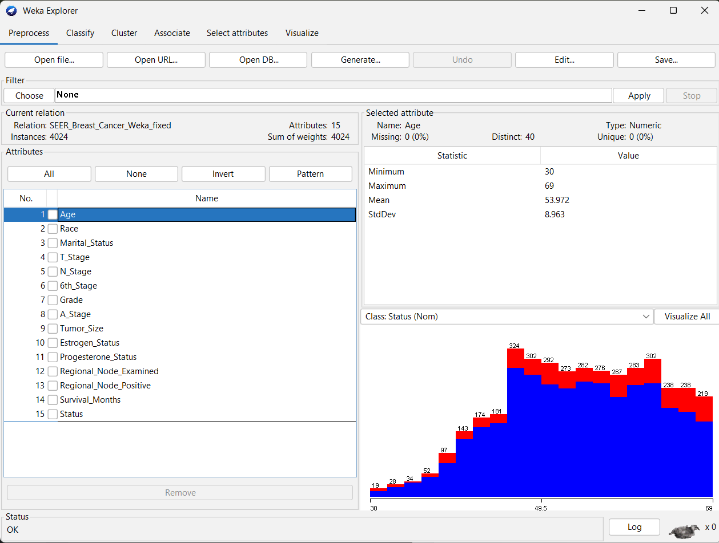
Hình 2.1: Giao diện tab Preprocess nạp dữ liệu

B. Tiền xử lý dữ liệu
Đặc thù của file CSV gốc là đã chứa sẵn các nhãn text (như "Alive", "Positive", "T1"). Khi nạp vào, Weka đã tự động nhận diện chúng là dữ liệu danh xưng (Nominal). Do đó, nhóm không cần sử dụng bộ lọc NumericToNominal như ở Phần I.
Tuy nhiên, để tối ưu hóa mô hình và đảm bảo yêu cầu kỹ thuật (sử dụng tối thiểu 2 Filters), nhóm đã áp dụng 2 bộ lọc cốt lõi sau:
- Filter 1 - Remove:
Thao tác thêm filter:
$$Choose→filters→ unsupervised→ attribute→Remove$$
Nhóm loại bỏ cột Race (Chủng tộc) và Marital_Status (Tình trạng hôn nhân). Lý do: Nhóm muốn mô hình dự đoán thuần túy dựa trên các chỉ số y khoa lâm sàng (kích thước u, giai đoạn, nội tiết), tránh việc mô hình bị thiên lệch (bias) bởi các yếu tố xã hội học.
- Filter 2 - Discretize:
Thao tác thêm filter:
$$Choose→fillters→unsupervised→ attribute→Discretize$$
Dữ liệu có chứa 3 cột số liên tục (Numeric) là Age (Tuổi), Tumor_Size (Kích thước khối u) và Survival_Months (Số tháng sinh tồn). Nhóm áp dụng filter để tự động gom nhóm các con số này thành các khoảng (bins), tối ưu hóa đặc biệt tốt cho các thuật toán phân loại.
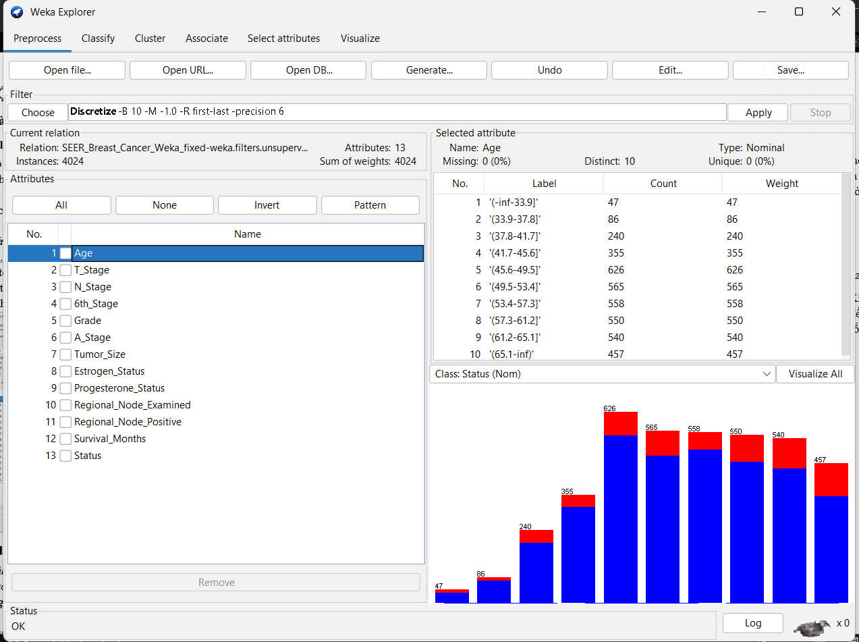
Hình 2.2: Giao diện tab Preprocess sau khi thêm filter Discretize

C. Huấn luyện và đánh giá mô hình
Tương tự Phần I, nhóm tiến hành chạy 3 thuật toán J48, Naive Bayes và IBk (K=1) trên bộ dữ liệu SEER (đã làm sạch) bằng phương pháp 10-fold cross-validation. Nhóm thiết lập thuộc tính lớp (Class attribute) là cột Status.

1. Bảng tổng hợp kết quả (10-fold CV)
Thuật toán | Accuracy(%) | Precision | Recall | F1-Score | Ghi chú
NaiveBayes | 84.7931 % | 0,852 | 0,848 | 0,850 | Mặc định
J48 | 89.9851 % | 0,892 | 0,900 | 0,891 | Mặc định
IBk | 83.9215 % | 0,804 | 0,839 | 0,813 | K = 1

2. Ma trận nhầm lẫn (Confusion Matrix)
Naive Bayes: Có 3081 bệnh nhân đoán đúng là sống sót, 327 người đoán nhầm là chết. Có 331 người đoán đúng là tử vong, và 285 người tử vong bị đoán nhầm là sống sót.
=== Confusion Matrix ===
a b <-- classified as
3081 327 | a = Alive
285 331 | b = Dead
J48: Có 3315 bệnh nhân đoán đúng là sống sót (Alive), 93 người sống nhưng đoán nhầm là chết. Có 306 người đoán đúng là tử vong (Dead), nhưng có tới 310 người tử vong bị đoán nhầm là sống sót.
=== Confusion Matrix ===
a b <-- classified as
3315 93 | a = Alive
310 306 | b = Dead
IBk: Có 3251 bệnh nhân Alive được dự đoán đúng, 157 bệnh nhân Alive bị dự đoán nhầm thành Dead. Có 126 bệnh nhân Dead được dự đoán đúng, nhưng có tới 490 bệnh nhân Dead bị dự đoán nhầm thành Alive.
=== Confusion Matrix ===
a b <-- classified as
3251 157 | a = Alive
490 126 | b = Dead

3. Nhận xét
Kết quả huấn luyện trên 4024 mẫu dữ liệu SEER cho thấy thuật toán J48 (Cây quyết định) đạt hiệu năng tốt nhất với độ chính xác 89.9851% và F1-Score đạt 0.891. Tuy nhiên, khi nhìn vào Ma trận nhầm lẫn (Confusion Matrix) được bóc tách ở trên, ta thấy một điểm yếu cốt lõi chung của cả 3 thuật toán: Tỷ lệ đoán nhầm nhóm bệnh nhân tử vong (Dead) thành sống sót (Alive) là rất lớn (Đặc biệt là IBk nhầm tới 490 ca). Điều này phản ánh tính chất mất cân bằng lớp (Imbalanced Data) đặc trưng trong y tế, khi số lượng mẫu Alive (3412) áp đảo hoàn toàn mẫu Dead (612). Dù vậy, với Accuracy chung xấp xỉ 90%, việc kết hợp 2 bộ lọc Remove và Discretize đã chứng minh được hiệu quả tuyệt vời trong việc làm sạch nhiễu và tối ưu hóa dữ liệu cho máy học
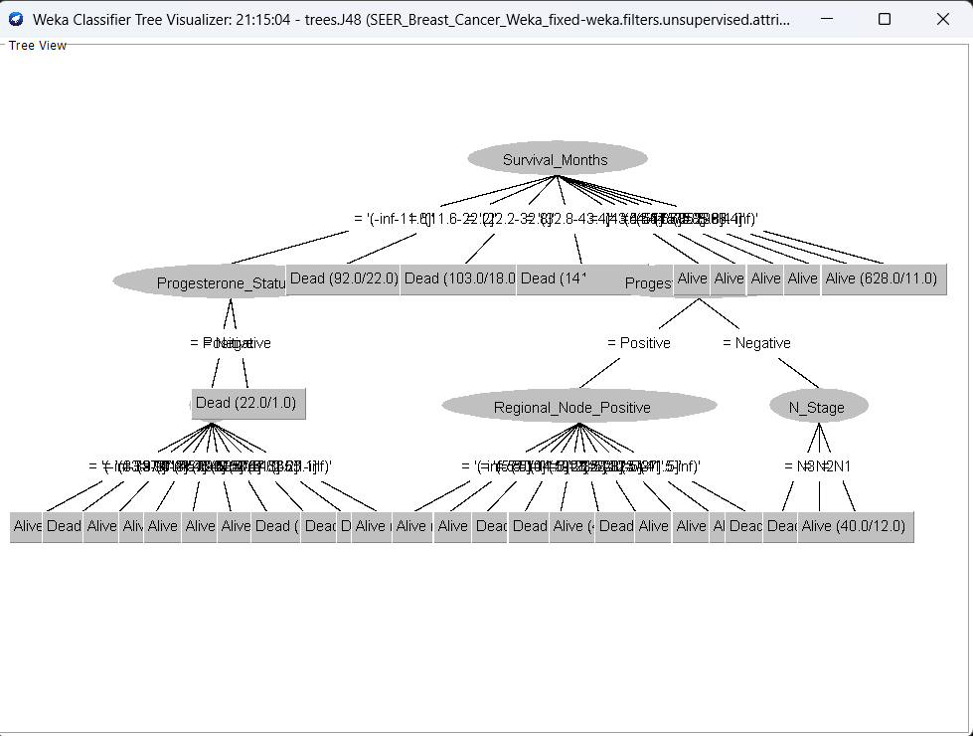
Hình 2.3: Cây quyết định thuật toán J48

D. Chọn thuộc tính (Attribute Selection)
Đây là phần thể hiện rõ rệt nhất sức mạnh của quy trình KDD trên dữ liệu y tế thực tế. Nhóm tiếp tục chạy thuật toán BestFirst và bộ đánh giá CfsSubsetEval trên tab Select Attributes.
Kết quả: Từ 13 thuộc tính đầu vào (sau khi đã dùng Remove), hệ thống Weka đã đánh giá tính tương quan và chỉ giữ lại đúng 4 thuộc tính cốt lõi mang ý nghĩa quyết định nhất là: Age (Độ tuổi), N_Stage (Giai đoạn di căn hạch), Estrogen_Status (Tình trạng thụ thể nội tiết) và Survival_Months (Số tháng sinh tồn).
Về mặt y khoa, đánh giá này của thuật toán là hoàn toàn chính xác. Các thuộc tính như Tumor_Size (Kích thước khối u), Grade (Cấp độ) hay A_Stage tuy quan trọng nhưng thường mang lượng thông tin trùng lặp với giai đoạn hạch (N_Stage). Việc Weka tự động loại bỏ 9/13 thuộc tính giúp triệt tiêu hoàn toàn sự dư thừa thông tin (redundancy).
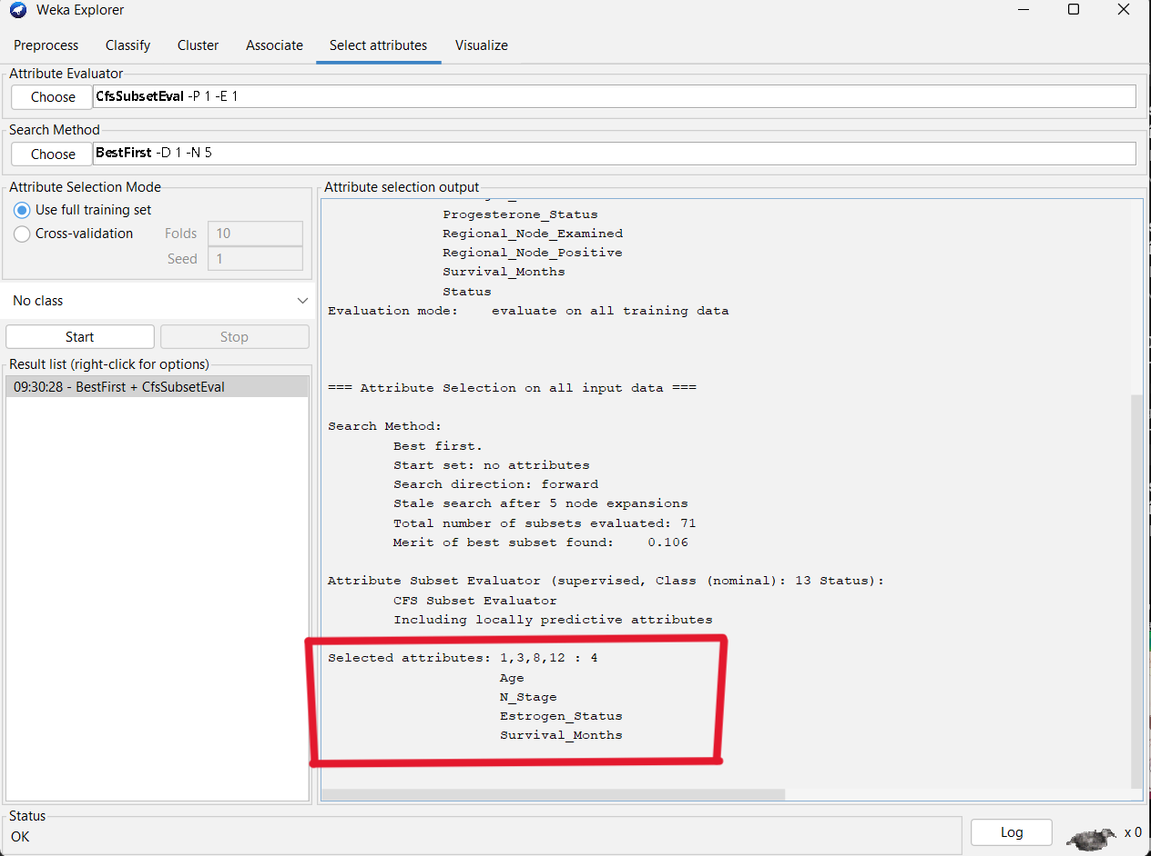
Hình 2.4: Giao diện tab Select attributes sau lọc bỏ thuộc tính
So sánh trước và sau khi chọn thuộc tính (Sử dụng J48):
Sau khi dùng filter Remove để dọn dẹp và chỉ giữ lại đúng 4 cột cốt lõi cùng nhãn lớp Status, nhóm chạy lại thuật toán J48. Kết quả Accuracy thu được là 89.4881% (so với mức 89.9851% khi dùng toàn bộ 13 cột ban đầu).
Nhận xét: Việc loại bỏ tới 9 thuộc tính dư thừa giúp giảm triệt để số chiều không gian mẫu. Cấu trúc cây quyết định J48 trở nên tinh gọn hơn rất nhiều (chỉ còn 14 node và 12 nhánh lá), tốc độ tính toán được tối ưu hóa mà vẫn giữ vững được độ chính xác ở mức xấp xỉ 90%. Điều này chứng minh 4 thuộc tính được Weka chọn lọc mang tính quyết định của bộ dữ liệu y khoa này.

E. Phân tích xác suất và so sánh thuật toán

1. Phân tích đường cong ROC (Receiver Operating Characteristic)
Nhóm xuất đồ thị ROC từ mô hình Naive Bayes cho trạng thái Alive. Chỉ số AUC (Area Under Curve) thu được là 0.8267, cho thấy khả năng phân loại của mô hình trên tập dữ liệu này là Tốt. Mức AUC > 0.8 chứng tỏ mô hình có khả năng phân biệt rất rõ ràng giữa bệnh nhân sống sót và tử vong, khẳng định lại sức mạnh của Naive Bayes trên dữ liệu y tế quy mô lớn sau khi đã được tinh chỉnh thuộc tính.

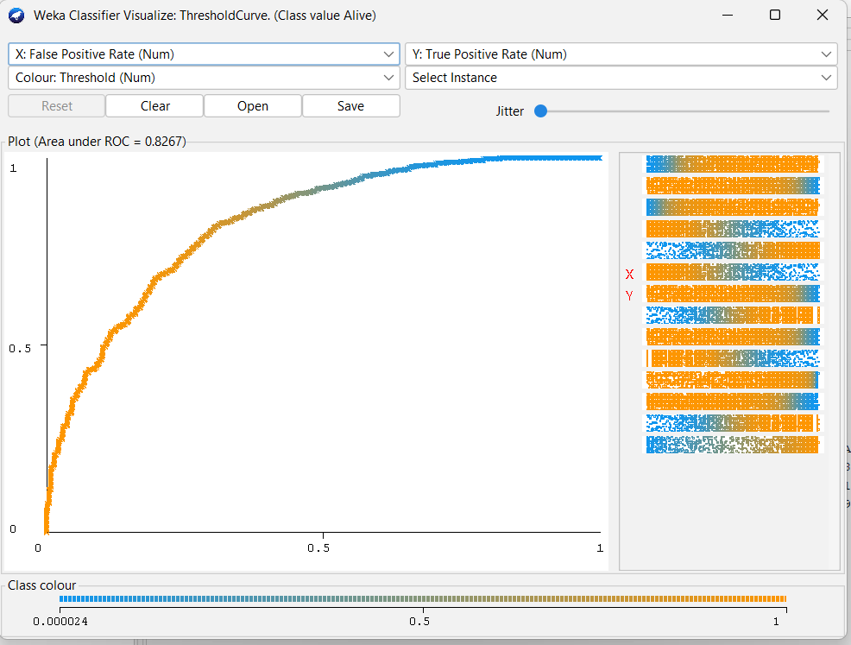
Hình 2.5: Đồ thị ROC mô hình Naive Bayes

2. Kiểm định thống kê bằng Weka Experimenter
Chạy thử nghiệm Experimenter với Baseline là thuật toán tốt nhất J48 (89.92%), kết quả Analyse cho thấy: Cả hai thuật toán Naive Bayes (84.71%) và IBk (83.88%) đều bị đánh dấu sao (*).
Ký hiệu (*) này chứng minh sự sụt giảm độ chính xác của Naive Bayes và IBk so với J48 là thực sự có ý nghĩa thống kê (statistically significant) ở độ tin cậy 0.05, chứ không phải do sai số ngẫu nhiên. Kết luận: Trên bộ dữ liệu y khoa SEER này, thuật toán sinh luật dạng Cây quyết định (J48) tỏ ra vượt trội hoàn toàn. Điều này rất thực tế vì chẩn đoán y khoa thường dựa trên chuỗi các điều kiện kết hợp (ví dụ: Kích thước u lớn HƠN x VÀ Di căn hạch BẰNG y) - đây chính là thế mạnh tuyệt đối của cây quyết định J48 so với việc tính xác suất độc lập (Naive Bayes) hay tính toán khoảng cách vector (IBk).
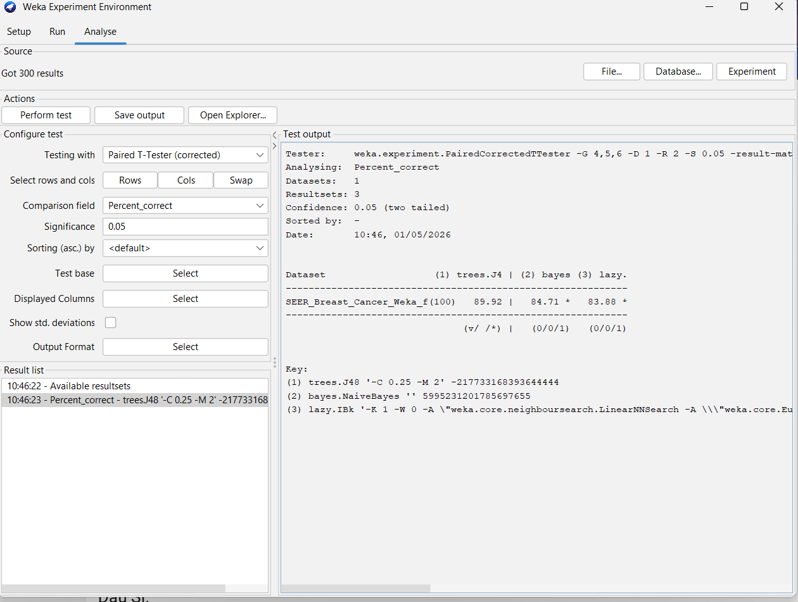
Hình 2.6: Giao diện tab Analyse sau khi thống kê

F. Trực quan hóa sự biến đổi dữ liệu trước và sau tiền xử lý (Thuộc tính Survival Months)
Nhằm minh họa rõ nét hiệu quả của bước tiền xử lý rời rạc hóa (Discretize) trên bộ dữ liệu SEER, nhóm tiến hành đối chiếu trực quan phân bố của thuộc tính số liên tục Survival Months (Thời gian sống sót tính bằng tháng) so với lớp mục tiêu Status (Tình trạng).
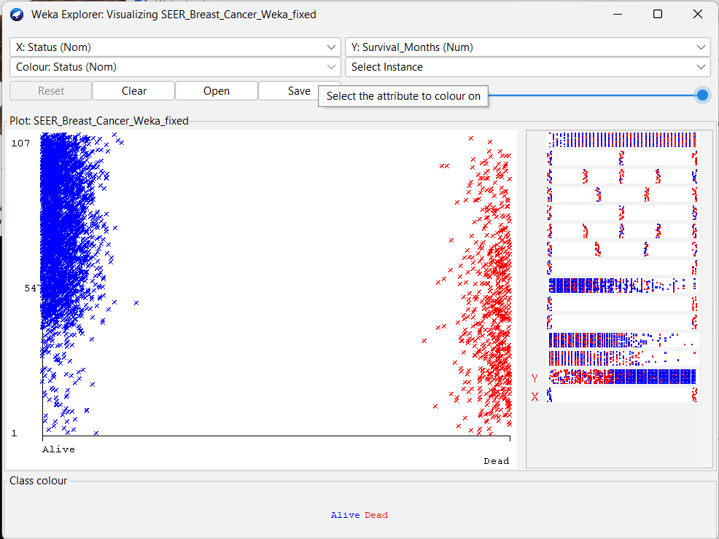
Hình 2.7: Phân bố dữ liệu gốc
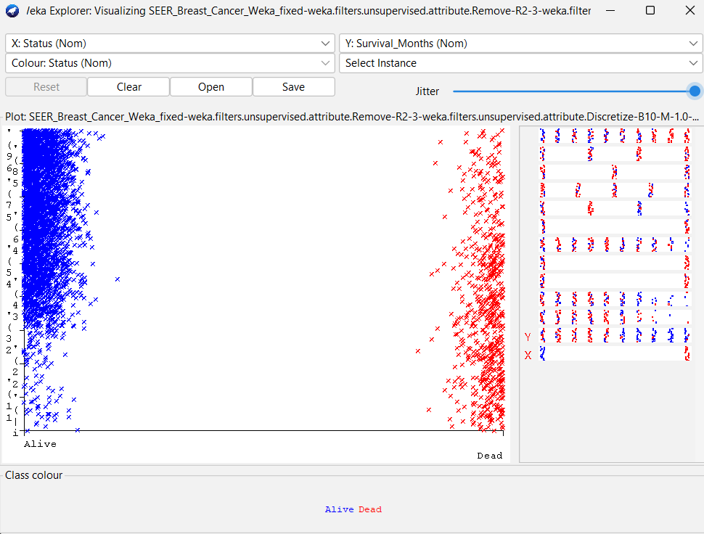
Hình 2.8: Phân bố dữ liệu sau khi rời rạc hóa
Nhận xét sự biến đổi:
- Ở dữ liệu gốc (Hình 1): Thuộc tính Survival Months là một biến số thực liên tục, có dải giá trị trải dài. Các điểm dữ liệu phân bố rải rác, trượt dài theo trục ngang và tập trung cực kỳ dày đặc ở một số giai đoạn. Biểu đồ cũng phơi bày rõ tình trạng mất cân bằng lớp (class imbalance): các điểm màu Xanh (đại diện cho bệnh nhân Alive - Sống) chiếm số lượng áp đảo hoàn toàn so với các điểm màu Đỏ (Dead - Tử vong). Sự đan xen liên tục và chênh lệch này gây ra rất nhiều nhiễu (noise) cho các mô hình tính toán không gian.
- Sau khi áp dụng bộ lọc (Hình 2): Cấu trúc không gian dữ liệu thay đổi hoàn toàn. Thuộc tính Survival Months đã được phần mềm Weka tự động phân tích và cắt thành các khoảng thời gian (bins) hữu hạn. Các điểm dữ liệu không còn trượt dài rải rác mà bị ép gọn gàng vào các cột phân định rõ ràng, tạo thành một lưới trạng thái chuẩn mực.

KẾT LUẬN
Qua quá trình thực hành trên hai bộ dữ liệu Haberman’s Survival từ kho UCI và SEER Breast Cancer từ Kaggle, nhóm đã thực hiện đầy đủ quy trình khai phá dữ liệu trên phần mềm Weka, bao gồm: chuẩn bị và nạp dữ liệu, tiền xử lý dữ liệu, áp dụng các bộ lọc, huấn luyện mô hình phân loại, chọn lọc thuộc tính, trực quan hóa kết quả và so sánh hiệu quả giữa các thuật toán.
Đối với bộ dữ liệu Haberman, đây là bộ dữ liệu có quy mô nhỏ với 306 mẫu và 3 thuộc tính đầu vào. Kết quả cho thấy dữ liệu có hiện tượng mất cân bằng lớp, trong đó số bệnh nhân sống sót trên 5 năm chiếm đa số. Trong ba thuật toán được sử dụng, Naive Bayes đạt độ chính xác cao nhất với 76.7974%, tiếp theo là J48 và IBk. Tuy nhiên, thông qua ma trận nhầm lẫn, có thể thấy các mô hình vẫn còn dự đoán sai khá nhiều ở lớp bệnh nhân tử vong trong vòng 5 năm. Điều này cho thấy Accuracy không phải lúc nào cũng phản ánh đầy đủ chất lượng mô hình, đặc biệt với các bộ dữ liệu y tế bị mất cân bằng.
Đối với bộ dữ liệu SEER Breast Cancer, đây là bộ dữ liệu có quy mô lớn hơn với 4024 mẫu và nhiều thuộc tính lâm sàng hơn. Sau khi áp dụng các bước tiền xử lý và lọc dữ liệu, kết quả thực nghiệm cho thấy thuật toán J48 đạt hiệu quả tốt nhất với độ chính xác 89.9851%. Việc chọn lọc thuộc tính bằng CfsSubsetEval và BestFirst giúp rút gọn số lượng thuộc tính nhưng vẫn giữ được độ chính xác cao. Điều này chứng minh rằng không phải tất cả thuộc tính trong dữ liệu ban đầu đều cần thiết cho mô hình, một số thuộc tính có thể gây dư thừa hoặc làm tăng độ phức tạp khi phân tích.
Thông qua hai bộ dữ liệu, nhóm nhận thấy rằng mỗi thuật toán có ưu điểm riêng tùy theo đặc điểm của dữ liệu. Naive Bayes hoạt động khá tốt trên dữ liệu nhỏ và đã được rời rạc hóa, trong khi J48 phù hợp hơn với dữ liệu có nhiều thuộc tính và có khả năng biểu diễn kết quả dưới dạng cây quyết định dễ hiểu. IBk tuy đơn giản nhưng dễ bị ảnh hưởng bởi nhiễu và sự phân bố không đồng đều của dữ liệu.
Từ kết quả thực nghiệm, nhóm rút ra rằng bước tiền xử lý dữ liệu và chọn lọc thuộc tính có vai trò rất quan trọng trong quá trình xây dựng mô hình học máy. Nếu dữ liệu được xử lý phù hợp, mô hình có thể đạt hiệu quả tốt hơn, dễ giải thích hơn và giảm được độ phức tạp khi huấn luyện. Ngoài ra, việc đánh giá mô hình cần kết hợp nhiều tiêu chí như Accuracy, Precision, Recall, F1-Score, Confusion Matrix, ROC Curve và kiểm định thống kê trong Experimenter, thay vì chỉ dựa vào độ chính xác tổng thể.
Nhìn chung, bài thực hành đã giúp nhóm hiểu rõ hơn quy trình làm việc với dữ liệu trong Weka và cách áp dụng các thuật toán trí tuệ nhân tạo vào bài toán phân loại trong lĩnh vực y tế. Kết quả đạt được cho thấy Weka là một công cụ trực quan, phù hợp cho việc học tập, thử nghiệm và đánh giá các mô hình học máy cơ bản.

